Este documento visa avaliar os conhecimentos técnicos adquiridos pelos alunos ao longo do curso, visando aprimorar o conteúdo das aulas. Assim, é importante ressaltar que **este questionário é completamente anônimo**.

# Questões

## Como você acha que as interseções afetarão a navegação do caminhão?

## Podem aumentar a complexidade do percurso, exigindo tomadas de decisão no código.

## Não terão impacto, pois o caminhão seguirá um caminho predeterminado.

## Facilitarão a navegação do caminhão, permitindo mais opções de trajeto.

## Transformarão o caminhão em um veículo aéreo.

## Que tipo de ajustes você acredita que serão necessários no código do caminhão para lidar com as interseções?

## Inclusão de condições de decisão para escolha do caminho a seguir.

## Remoção de todas as condições do código.

## Aumento da velocidade do caminhão para evitar atrasos.

## Adição de um mecanismo de asa para voar sobre as interseções

## Ao utilizar dois sensores para seguir linha, marque a lógica correta.

* 1. Quando sensor da esquerda for branco e da direita for preto, deve virar à esquerda.
  2. Quando sensor da esquerda for preto e da direita for branco, deve virar à direita.
  3. Quando sensor da esquerda for branco e da direita for preto, deve seguir em frente.
  4. Quando sensor da esquerda for branco e da direita for branco, deve seguir em frente.

## Qual condição deve ser utilizada para tratar curvas e interseções considerando que o sensor da esquerda é o 1 e o sensor da direita é o 2?

* 1. 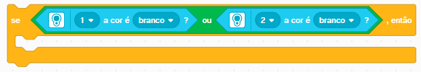
  2. 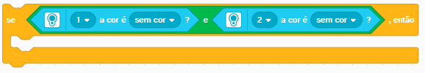
  3. 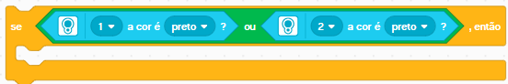
  4. 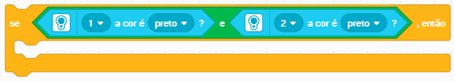

## Qual código permite fazer o robô girar uma quantidade de graus e ainda ao mesmo tempo, avaliar outra condição?

* 1. 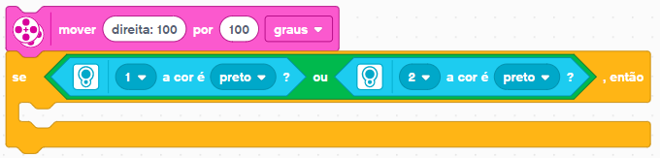
  2. 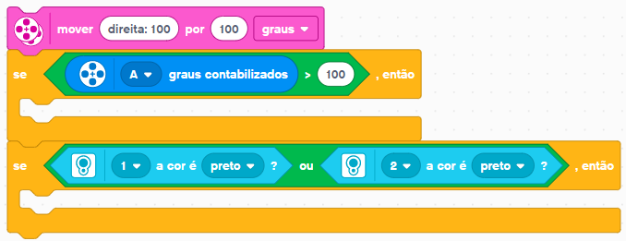
  3. 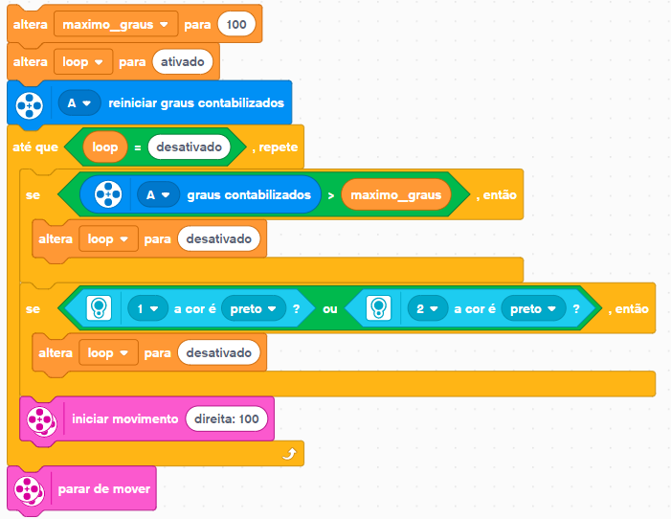
  4. 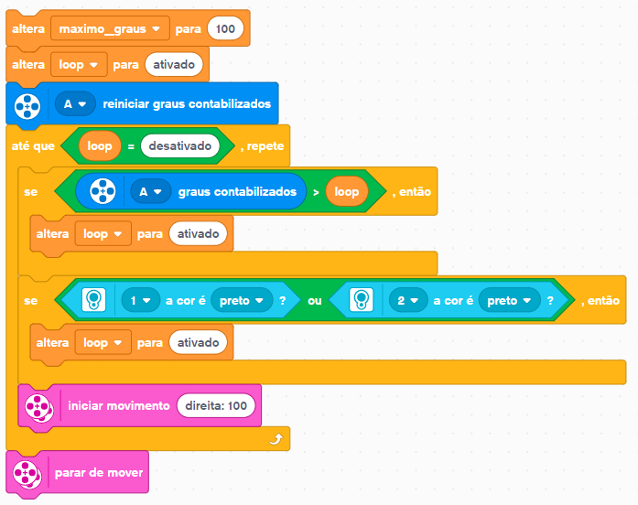

# Sentimento

Como você se sentiu ao fazer o desafio com o robô? Marque uma carinha abaixo que corresponda ao seu sentimento.



Por qual motivo você escolheu essa carinha?

|  |
| --- |